Trabajos Prácticos de Respuesta Múltiple N°1 P3

1. Dentro del modelo de capas OSI, la encriptación / desencriptación de datos es una función efectuadadentro de la capa Presentación.

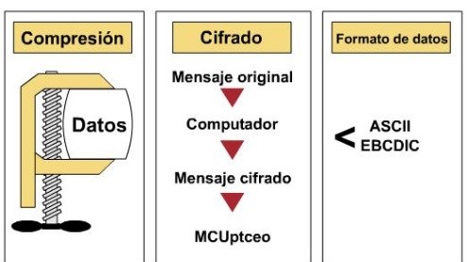

a) Verdadero

* 1. Falso

1. Dentro del modelo de capas OSI, el control de calidad en lo que respecta a detección de errores serealiza en la capa transporte:

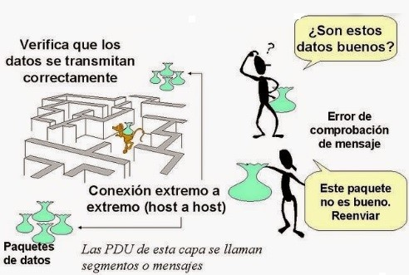

a) Verdadero

[**](https://miel.unlam.edu.ar/principal/interno/)

**

* 1. Falso

1. Las Pilas de Protocolos basado en Modelo Estándar OSI están unidas a través de la Capa Física.

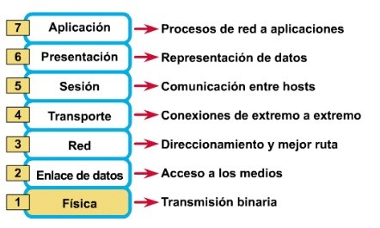

a) Verdadero

b) Falso

1. Las Pilas de Protocolos basado en Modelo Estándar OSI están unidas a través de la Capa Transporte.

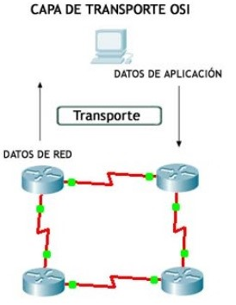

a) Verdadero

[**](https://miel.unlam.edu.ar/principal/interno/)

* 1. Falso

1. Dentro del modelo de capas OSI, las fases que corresponden a la capa Sesión son:



a) Establecimiento de la Conexión.

* 1. Detección de errores de comunicación.
  2. Transferencia de Datos.
  3. Liberación de la conexión
  4. Ambas a, c, y d
  5. Ninguna de las Anteriores es correcta

1. Dentro del modelo de capas OSI, el control de la comunicación y envío de mensajes a su destino entreterminales se los realiza en la capa:
   1. Física
   2. Red
   3. Transporte

d) Aplicación

* 1. Sesión
  2. Ninguna de las Anteriores es correcta

1. Dentro del modelo de capas OSI, el formato del paquete a transmitir en lo que respecta a los camposque posee se los de ne en la capa:



a) Física

* 1. Red
  2. Transporte
  3. Aplicación

e) Enlace

f) Ninguna de las Anteriores es correcta

1. Dentro del modelo de capas OSI, la de nición del Hardware de Red Básico y las característicasmecánicas, eléctricas y funcionales de las Líneas entre terminales corresponden a la capa:

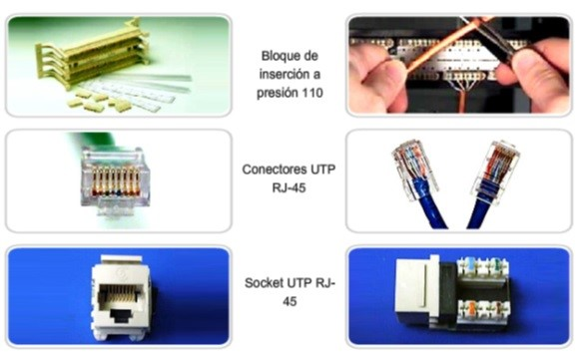

a) Enlace

* 1. Red
  2. Transporte
  3. Aplicación
  4. Sesión f) Ninguna de las Anteriores es correcta

1. Dentro del modelo de capas OSI, el orden de los distintos paquetes que son enviados en un procesode comunicación se implementa en la capa transporte:

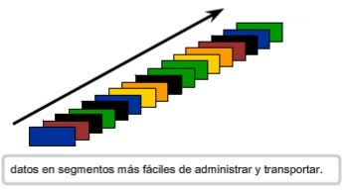

a) Verdadero

[**](https://miel.unlam.edu.ar/principal/interno/)

b) Falso

1. El Estándar de Modelo de Capas OSI, es un modelo que está basado en:

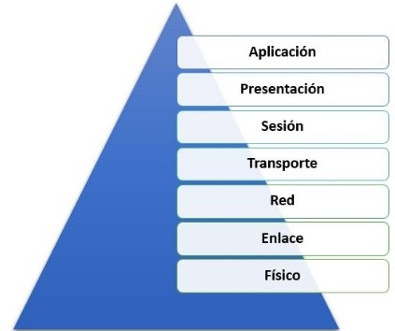

* 1. Un Proceso de Comunicaciones dividido en partes fácilmente manejables.
  2. Un Proceso de Comunicaciones para Sistemas Centralizados.
  3. Un Proceso de Control de recepción y envío de paquetes exclusivamente.
  4. Un modelo de capas Independientes y encapsuladas sin relación.

e) Ambas c y d.

f) Ninguna de las Anteriores es correcta